Краевое государственное казённое общеобразовательное учреждение для детей-сирот и детей, оставшихся без попечения родителей, реализующие адаптированные основные общеобразовательные программы
«Школа-интернат№4 (КГКОУ ШИ 4)

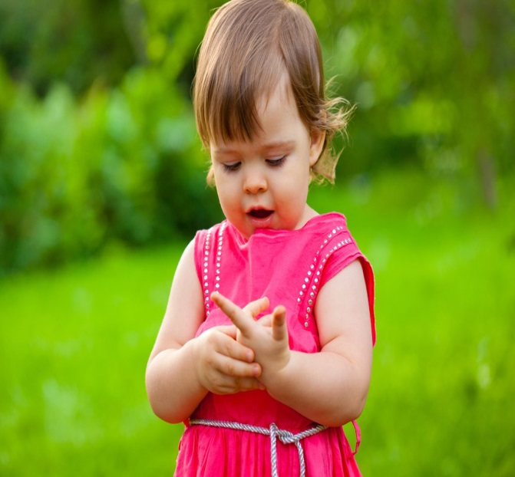

двигательно-речевые миниатюры как средства развития моторики и речевой активности ребёнка раннего возраста
Если у вашего малыша наблюдается неточность и неловкость в движениях!? То наши рекомендации будут Вам полезны.
Организованная двигательная активность тесно взаимосвязана с речью.
Предложенные в статье двигательно-речевые миниатюры совершенствуют общую и мелкую моторику, а также способствуют развитию речевой активности у детей раннего возраста.
Попробуйте поиграть с вашим малышом на улице, в машине… и повторить миниатюры.
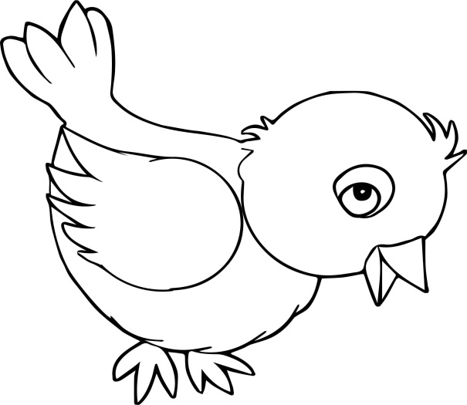

Буклет подготовила:
учитель-логопед КГКОУ ШИ4 Бредюк Н.А.

Литература:
Лифиц, Е.А. Развитие речи, движения и мелкой моторики. Комплексные занятия. Практическое пособие/Е.А.Лифиц, И.В.Лифиц.-М.:Айрис-пресс,2010.-160с.
Новиковская О.А. Ум на кончиках пальцев.М.,СПб.,2006.
Картинка скопирована с сайта (http://nii-evrika.ru/wp-content/uploads/2017/06/YIFNuxShSs4.jpg)

Кошка
Погладим ладошку,
Словно кошку.
(Нежно и ласково гладят воображаемую кошку,
сидящую на правой ладошке. )
Погладим ладошку,
Словно кошку.
Фр-фр-фр!

(Гладят кошку, сидящую на левой ладошке. Кошка рассердилась. Изображая это, дети сжимают пальцы обеих рук в кулачки и активным движением резко выбрасывают руки вперёд, одновременно распрямляя все пальцы. Движения повторяются три раза.)

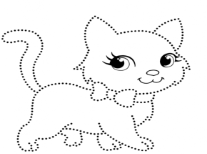
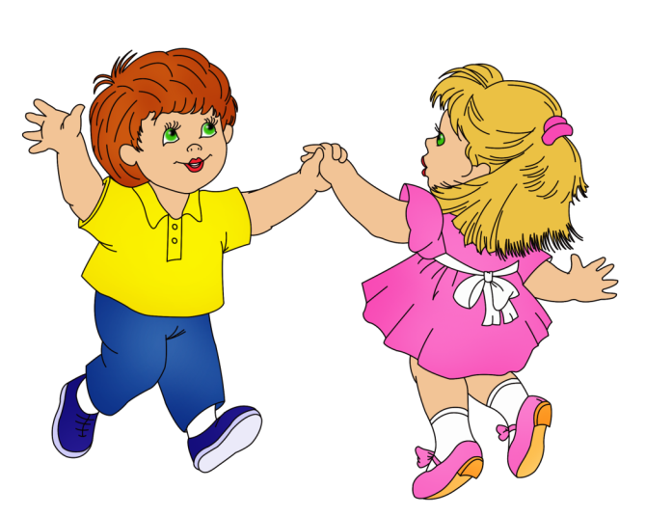

Танец
Топ-топ-топ, притопнем ножкой
И покружимся немножко.
(Движение по тексту.)
Покачаем головой
(Берутся обеими руками за голову и качают головой вправо-влево.)
И попрыгаем с тобой.
(Прыгают.)

Птичка
Птичка крылышками машет,
(Взмахивают плавно руками, как крыльями.)
Птичка зёрнышки клюёт.
(Складывают пальцы правой руки: большой, указательный, средний в «клюв» и как бы клюют зёрнышки с раскрытой вверх левой ладони.)
Птичка ветки собирает.
(Правой и левой «лапками» попеременно подбирают мелкие веточки, подтягивая их к себе.)
Птичка гнёздышко совьёт.
(Из сцепленных пальцев рук делают полузамочек. Вытягивают руки перед собой и выворачивают полузамочек вверх так, чтобы получилось «гнёздышко».)

